 *INSTITUCIÓN EDUCATIVA FRANCISCO ABEL GALLEGO.*

*SAN JOSÉ DE LA MONTAÑA.*

*NIT 811.018.834-7 DANE 105658000124*

*CALLE 17 Nº 26-14 TELEFAX 8622704 sajoabel@gmail.com*

PLAN DE MEJORAMIENTO DE CIENCIAS NATURALES. GRADO 3º. PERIODO 2.

ESTUDIANTE: ______________________________ FECHA DE ENTEGA __________ FECHA DE DEVOLUCIÓN __________

Apreciado estudiante:

Las actividades que realizarás, están relacionadas con temas vistos durante el periodo como:

* El ser humano
* Sistemas del cuerpo humano y sus funciones
* Los alimentos
* Transporte de nutrientes

Por tanto, te recomiendo leer muy bien y resolver las actividades propuestas a continuación para que respondas de manera correcta.

Si tienes alguna duda acércate a la profesora y pregunta para aclarar. Además, acordarás la fecha de sustentación del plan que a continuación te presento.

**Competencias:**

**Conocer:**

Identifica características generales de los sistemas digestivo, circulatorio y respiratorio.

**Actividades**

1. Observa y resuelve:

La siguiente imagen presenta los órganos que forman el sistema respiratorio:

La respiración es un acto involuntario del cual depende la vida. Cuando respiramos nuestros pulmones se llenan de aire que contiene oxígeno y expulsa al exterior el dióxido de carbono.

Conforman el sistema respiratorio: la nariz, la boca, la faringe, la laringe, la tráquea, los bronquios y los pulmones.

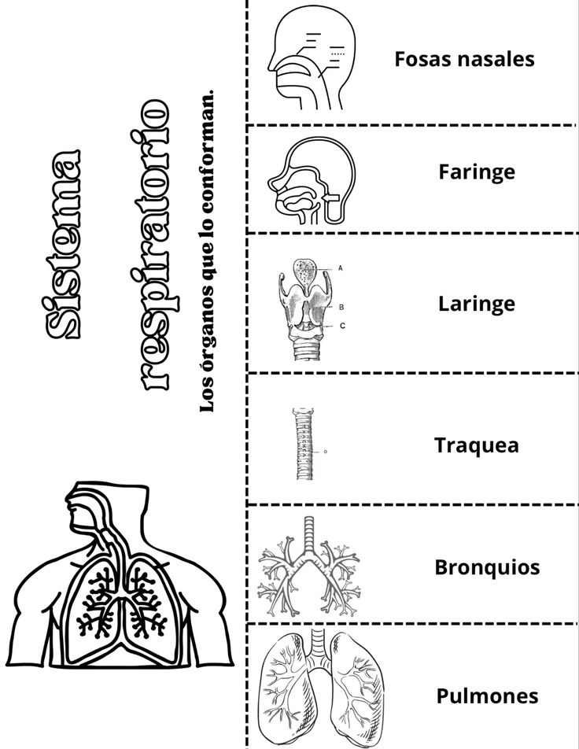

Responde completando en las líneas:

1. ¿Por dónde ingresa el aire a nuestro cuerpo? ______________________________________
2. ¿A qué parte de nuestro cuerpo llega el aire cuando respiramos? ________________________
3. ¿Qué órganos componen el sistema respiratorio?_____________,_____________, _______________, ___________________,_____________________,______________________

El sistema circulatorio lo forman el corazón, las arterias, las venas, los vasos capilares y la sangre.

La Sangre transporta los nutrientes a todas las partes del cuerpo. Las venas llevan la sangre al corazón y las arterias la sacan.

1. Responde completando y ten en cuenta la información anterior

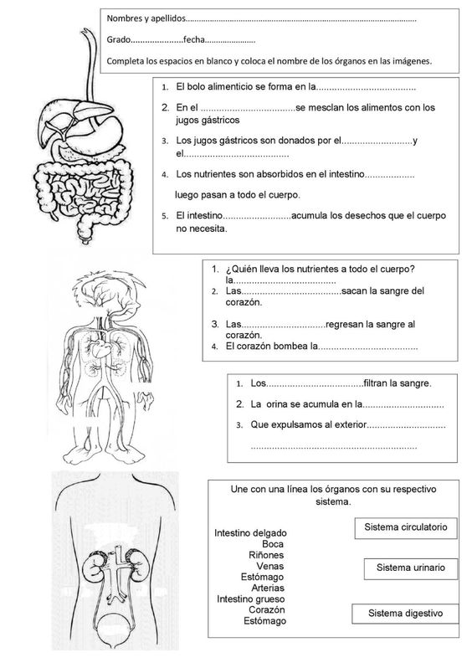

¿La imagen anterior representa el sistema? ______________________________________________

1. Completa los siguientes enunciados:



1. Responde uniendo con una línea los órganos con su respectivo sistema



1. Responde:

¿Por qué es importante mantener hábitos de vida saludable? _________________________________________________________________________________________________________________________________________________________________________________________________________________________________________________________________________________

1. Responde falso o verdadero según sea la afirmación, colocando una X.

|  |  |  |  |
| --- | --- | --- | --- |
| Nº | Afirmación | V | F |
| 1 | Los sentidos permiten a las personas conocer todo lo que le rodea |  |  |
| 2 | Las personas pueden vivir sin el sentido del oído y de la vista |  |  |
| 3 | La piel es el sentido que permite cubrir y proteger el cuerpo y distinguir si una cosa está fría o caliente |  |  |
| 4 | El sentido que permite a las personas escuchar es el sentido del gusto |  |  |
| 5 | El sistema digestivo permite que la sangre pueda circular por todo el organismo |  |  |
| 6 | Las personas no pueden vivir sin respirar |  |  |
| 7 | El sistema circulatorio se encarga de transportar los nutrientes a todas las parte del cuerpo |  |  |
| 8 | Son partes del sistema circulatorio: la venas, las arterias, los vasos capilares y el corazón |  |  |
| 9 | No son partes del sistema respiratorio los pulmones, la nariz y los bronquios |  |  |
| 10 | Los músculos unido a los tendones y a los huesos permiten el movimiento del cuerpo |  |  |
| 11 | El cerebro es un órgano muy importante y hace parte del sistema nervioso |  |  |
| 12 | Los huesos son tejidos blandos |  |  |
| 13 | Los seres humanos tienen menos de 200 huesos |  |  |
| 14 | Las sustancias tóxicas que se producen en nuestro organismo, se acumulan y no pueden ser expulsadas |  |  |
| 15 | Por el ano se eliminan los desechos de los alimentos |  |  |

*INSTITUCIÓN EDUCATIVA FRANCISCO ABEL GALLEGO.*

*SAN JOSÉ DE LA MONTAÑA.*

*NIT 811.018.834-7 DANE 105658000124*

*CALLE 17 Nº 26-14 TELEFAX 8622704*

*sajoabel@gmail.com*

PLAN DE MEJORAMIENTO DE HISTORIA GRADO 3º. PERIODO 2.

ESTUDIANTE: ______________________________ FECHA DE ENTEGA __________ FECHA DE DEVOLUCIÓN __________

Apreciado estudiante:

Las actividades que realizará están relacionadas con los temas vistos durante el periodo; por tanto, te recomiendo que leas atentamente y respondas.

Si tienes alguna duda acércate a la profesora y pregunta para aclarar. Además, acordarás la fecha de sustentación.

**Competencias:**

**Conocer:**

* Reconoce acontecimientos históricos relacionados con la independencia de Antioquia.

Actividades:

**Lee atentamente el siguiente texto:**

Antioquia antes de la independencia

Antioquia era parecido a como es en la actualidad; solo que era más extenso en territorio; se extendía hasta territorios en la costa Caribe y al sur hasta los territorios del viejo caldas. Al norte hacían parte de esta provincia los actuales municipios de Acandí, Ungía y partes de Rio sucio y Carmen del Darién, que actualmente pertenecen a Chocó.

Su capital era Santa fe de Antioquia hasta 1826 cuando recibió ese título Medellín.

La provincia comenzó su proceso de independencia, como muchas otras del entonces Virreinato de la Nueva Granada en 1810, con un movimiento de juntas de gobierno que debían llenar el vacío de poder existente, en aquel año con la invasión de Napoleón a la Península Ibérica.

Ya para el 11 de agosto de 1813 y bajo el liderazgo de Juan del Corral, Antioquia declara la independencia absoluta de la corona española.

Es importante mencionar, que ese 11 de agosto coincide como una fecha trascendental hasta la actualidad, ya que como es costumbre se celebra en todo el departamento el Día de la Antioqueñidad y particularmente en esas fechas también se lleva a cabo la Feria de las Flores

**Responde:**

1. ¿Cómo dice el coro del himno antioqueño?

______________________________________________________________________________________________________________________________________________________________________________________

1. ¿En qué año inició la independencia la provincia de Antioquia?

___________________________________________________________________________________

1. ¿Cómo era Antioquia antes de la independencia?

______________________________________________________________________________________________________________________________________________________________________________________

1. ¿Cuál era la capital de Antioquia antes de ser Medellín?

________________________________________________________________________________________

1. ¿En qué fecha Antioquia declara su independencia y bajo el liderazgo de quién?

______________________________________________________________________________________________________________________________________________________________________________________

1. ¿En qué fecha e celebra la Antioqueñidad y la feria de las flores?

______________________________________________________________________________________

1. ¿Qué entiende por libertad d en pueblo?

___________________________________________________________________________________________

______________________________________________________________________________________________________________________________________________________________________________________

1. ¿Qué es lo que más te agrada de tu departamento? ______________________________________________________________________________________________________________________________________________________________________________________

*INSTITUCIÓN EDUCATIVA FRANCISCO ABEL GALLEGO.*

*SAN JOSÉ DE LA MONTAÑA.*

*NIT 811.018.834-7 DANE 105658000124*

*CALLE 17 Nº 26-14 TELEFAX 8622704*

[*sajoabel@gmail.com*](mailto:sajoabel@gmail.com)

PLAN DE MEJORAMIENTO DE GEOGRAFÍA GRADO 3º. PERIODO 2.

ESTUDIANTE: ______________________________ FECHA DE ENTEGA __________ FECHA DE DEVOLUCIÓN __________

Apreciado estudiante:

Las actividades que realizará están relacionadas con los temas vistos durante el periodo; por tanto, te recomiendo que leas atentamente y respondas.

**Competencias:**

**Conocer:** Reconocer generalidades de los accidentes geográficos del departamento y los ubica en los diferentes contextos

Las actividades que realizará están relacionadas con los temas vistos durante el periodo; por tanto, te recomiendo que retomes el contenido del cuaderno y repases para que respondas de manera correcta.

Si tienes alguna duda acércate a la profesora y pregunta para aclarar. Además, acordarás la fecha de sustentación del plan que a continuación te presento.

Actividades:

Lee, observa y responde:

Antioquia es uno de los 32 departamentos en los cuales se divide el territorio de Colombia. Está organizado organizado en 125 municipios reunidos en nueve subregiones, lo que lo convierte en el departamento con más municipios del país, seguido de Boyacá, que cuenta con 123 municipios.

El municipio más poblado es  Medellín, la capital, seguido en población por los municipios que conforman su [área metropolitana](https://es.wikipedia.org/wiki/%C3%81rea_Metropolitana_de_Medell%C3%ADn) .   Otros grandes centros poblados se encuentran repartidos en las subregiones del departamento (como [Apartadó](https://es.wikipedia.org/wiki/Apartad%C3%B3) y [Turbo](https://es.wikipedia.org/wiki/Turbo_(Antioquia)) en el [Urabá](https://es.wikipedia.org/wiki/Urab%C3%A1); [Caucasia](https://es.wikipedia.org/wiki/Caucasia) y [El Bagre](https://es.wikipedia.org/wiki/El_Bagre_(Antioquia)) en el [Bajo Cauca](https://es.wikipedia.org/wiki/Bajo_Cauca); [Yarumal](https://es.wikipedia.org/wiki/Yarumal" \o "Yarumal) y [Santa Rosa de Osos](https://es.wikipedia.org/wiki/Santa_Rosa_de_Osos) en el [Norte](https://es.wikipedia.org/wiki/Norte_antioque%C3%B1o) y [Rionegro](https://es.wikipedia.org/wiki/Rionegro_(Antioquia)" \o "Rionegro (Antioquia)) en el [Oriente](https://es.wikipedia.org/wiki/Oriente_antioque%C3%B1o)),  [Valle de Aburrá](https://es.wikipedia.org/wiki/Valle_de_Aburr%C3%A1)..

Antioquia posee variedad de productos agrícolas gracias a la diversidad del relieve que también influye en la variedad de climas. Actualmente en el departamento de Antioquia aprovechando la geografía y los recuro hídricos, Se está generando energía desde la hidroeléctrica de Ituango, aprovechando las aguas del río cauca

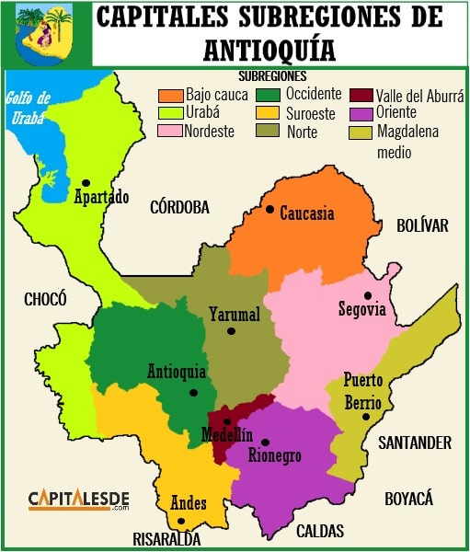

RESPONDE:

1. ¿Cuál es el nombre el departamento que está en la imagen?
2. ¿En qué municipio vives? ______________________________________________________________
3. ¿Cuántos municipios tiene Antioquia? __________________________________________________
4. ¿Cuáles Son los nombres de las subregiones de mi departamento? ____________, _______________, _____________________, ____________________, __________________________, ___________________, _________________________, ________________________________, ________________________.
5. ¿Cuál es el municipio más poblado de Antioquia?

_______________________________________________________

1. ¿Cómo se llama la capital de mi departamento? ______________________________________
2. ¿Teniendo en cuenta el mapa de las subregiones y de los centros más poblados en cada una de ellas, cuáles son los centros más poblados de la subregión norte?

_________________________________________________________________________________________

1. ¿Cómo es el clima de mi municipio? ________________________________________________________
2. ¿Por qué en Antioquia hay variedad de frutas y productos agrícolas?
3. ¿Cómo se llama la importante central de generación de energía que aprovecha las aguas del río cauca y que se encuentra ubicada en nuestro departamento? _____________________________________________________________________________________